Противопоказания
Вакцинировать против гриппа нельзя при:
- -Аллергии на куриные яйца (на их основе создаются вакцины против данной инфекции);

- -Обострении хронического или аллергического заболевания (прививать рекомендуют только через 2 недели после выздоровления);

- -ОРВИ и повышенной температуре тела;

- -Серьезных реакциях на противогриппозную прививку в прошлом.

Показания для вакцинации
Прививка против гриппа рекомендуется:

- -Часто болеющим детям.

- -Малышам, у которых есть хронические болезни, а также пороки развития дыхательной системы.

- -Деткам с болезнями сердца и ЦНС, включая врожденные пороки.

- -Детям, у которых имеются болезни крови, патологии почек, эндокринные заболевания.

- -Деткам с иммунодефицитами, включая вызванные лекарственными препаратами.

ПРИВИВКА ОТ ГРИППА «ЗА» и «ПРОТИВ»
Ежегодно в осенний период родителям предлагают привить малышей и себя от гриппа. При этом многие сомневаются, нужна ли такая вакцинация, ведь она не входит в перечень обязательных и вызывает весьма противоречивые мнения.
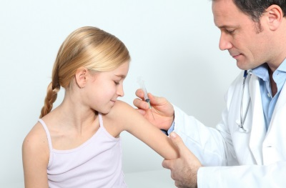

Чем опасна болезнь?
Грипп у детей часто протекает в тяжелой форме – температура повышается до 39-40 градусов, возможны судороги, дети жалуются на головные боли, их состояние сильно ухудшено. Опасность таится в основном в том, что вирус сильно ослабляет иммунитет, поэтому, заболевший гриппом ребенок становится беззащитным перед бактериями, которые постоянно атакуют наши дыхательные пути.
Это обуславливает такие осложнения гриппа, как пневмония, отит и менингит. Кроме того, если у малыша есть хронические болезни, вирус гриппа вызывает их обострение

Доводы «за»

1.Вакцинация поможет защититься от опасной болезни, что особенно ценно в период эпидемий. Эффективность современных антигриппозных вакцин оценивают в 70-90%.
2.Для ребенка это важнее вдвойне, так как у маленьких детей грипп часто сопровождается тяжелыми осложнениями и госпитализацией.

3.Сделать прививку дешевле, чем лечить грипп. К тому же, маме не придется брать больничный, что тоже влияет на семейный бюджет.

4.Современные вакцины отлича-
ются современным составом, в них
уменьшена доза антигенов, при
в сохранении эффективности, а так отс отсутствуют консерванты.

5. Вакцины выпускают в шприц-дозах, что препятствует совершению ошибок во время инъекции.

6. Благодаря прививке число осложнений при гриппе сокращается на 30%, а смертельных случаев – на 50%.

- 7.Вакцинация от гриппа на 50-60% эффективна и против других ОРЗ.

- 8.Так как противогриппозные вакцины отличаются малым количеством побочных реакций, их можно вводить одновременно с другими вакцинами.

Доводы «против»
- 1.Вакцина «работает» всего несколько месяцев. Это правда, ведь препарат создают на базе циркулирующих вирусов, а к концу зимы могут появиться новые штаммы, поэтому риск заражения остается.
- 2.Антигриппозные вакцины редко, но все же дают прививочную реакцию в виде недлительного повышения температуры, а также отека в месте укола.
3.Вакцинация не защитит от заражения. Привитый ребенок может заболеть гриппом, однако цель введения вакцины – вовсе не препятствие заражению. Прививка поможет избежать перехода в тяжелую форму и серьезных осложнений инфекции.

